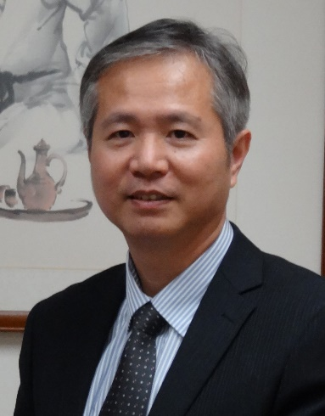

楊鎮華教授現任國立中央大學資訊工程學系特聘教授兼學習科技研究中心主任與校務研究辦公室主任。楊教授為教育部資訊及科技教育司首任司長(2013~2014)，歷任國科會(現科技部)資訊教育學門召集人、國立中央大學副教務長、總教學中心主任、電子計算機中心主任，並於2010年榮獲國科會(現科技部)傑出研究獎、以及於2015年榮獲教育部教育專業獎章。

楊教授1995年畢業於美國伊利諾大學芝加哥校區資訊工程博士，研究專長包括教育雲、大數據、學習分析、磨課師。至今已發表超過70篇SSCI、SCI學術期刊論文。楊教授在Google Scholar的Citation indices超過8,500次，特別是在主要研究領域Education data mining的citation次數居世界排名第二，Learning analytics的citation 次數居世界排名第六。

楊教授致力於引導新的大數據研究領域，特別是教育領域下的大數據研究。在2016年於科技部資訊教育學門下成立了「教育大數據」特別興趣小組(SIG)。楊教授透過實體研究社群與虛擬網路社群，搭配專題演講，持續發揮「教育大數據」之教育與社會影響力。楊教授的臉書社群參與人數已經超過一萬人，2015的專題演講場次達到39場，最遠曾造訪金門、馬祖，2016年的演講場次也達到36場，預計2017仍會有超過30場的演講。

楊教授在教育部司長任內(2013~2014)，致力推動國家資訊教育及科技教育，規劃並啟動全國性的數位學習計畫，包括「數位基礎建設」、「教育雲端資源」及「創新學習模式」，提供全國450萬師生100G寬頻網路，隨時透過教育雲行動上網學習，鼓勵教師掌握數位創新教學，透過磨課師(MOOCs)及翻轉教育，落實以學習者為中心，促進公平、開放、自主及適性的學習機會，並落實城鄉數位學習機會均等，對於國內目前的數位教育體制具有深遠的影響。

楊教授於2014年歸建中央大學，並擔任行政院科技會報兼任研究員，於2016年起擔任科技部科技政策群組委員，協助審查行政院科技預算以及中央政府科技發展計畫。近五年曾多次擔任中央政府與地方政府以及民間機關之諮詢委員，對於科技政策及政策建議書等具有關鍵影響力。

